МИНИСТЕРСТВО ОБРАЗОВАНИЯ И НАУКИ РОССИЙСКОЙ ФЕДЕРАЦИИ

Федеральное государственное бюджетное образовательное учреждение высшего образования

«Вятский государственный университет»

Факультет автоматики и вычислительной техники Кафедра электронных вычислительных машин

РЕАЛИЗАЦИЯ ДВУМЕРНОГО АЛГОРИТМА ОТСЕЧЕНИЯ ОТРЕЗКА САЗЕРЛЕНДА-КОЭНА

Отчет

Лабораторной работе №5 по дисциплине

«Компьютерная графика»

Выполнил студент группы ИВТб-21________________________/Жеребцов К. А. /

Проверил преподаватель__________________________________/Коржавина А.С./

2021 г.

**Цель:** закрепить лекционный материал по изучению алгоритмов отсечения невидимых областей изображения. Реализовать двумерный алгоритм Сазерленда - Коэна для отсечения отрезка окном прямоугольной формы.

**Задание на лабораторную работу:**

1. Написать на языке PASCAL программу, реализующую алгоритм Сазерленда-Коэна, отсекающий отрезок по границам прямоугольного окна.
2. Для показа результатов работы программы нарисовать на экране окно прямоугольной формы. Задав координаты окна и отрезка, продемонстрировать отсечение отрезка по границам окна. Рассмотреть все возможные случаи расположения отрезка относительно окна.

**Схемы алгоритмов:**

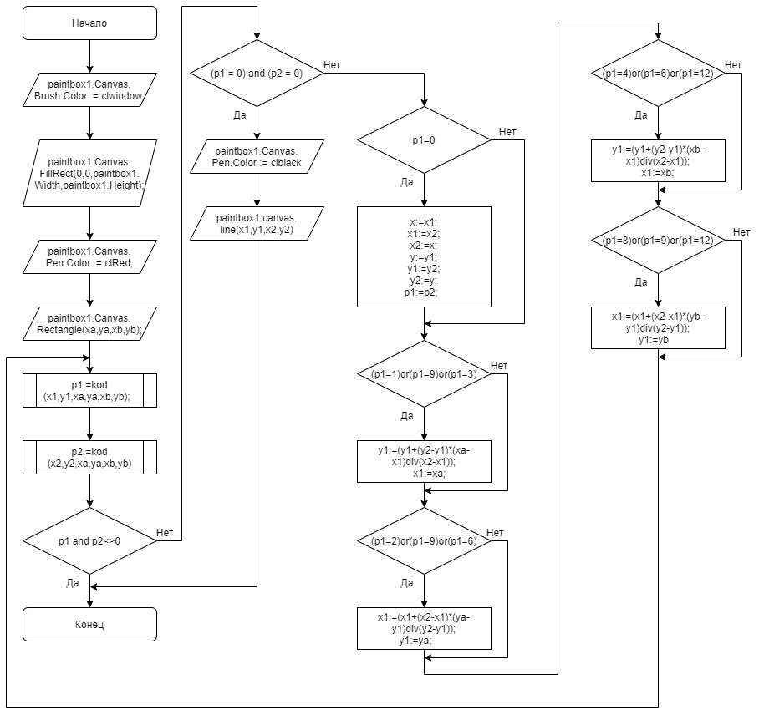

**Исходный код**

unit Unit1;

{$mode objfpc}{$H+}

interface

uses

Classes, SysUtils, Forms, Controls, Graphics, Dialogs, ExtCtrls, StdCtrls;

type

{ TForm1 }

TForm1 = class(TForm)

Button1: TButton;

Button2: TButton;

Button3: TButton;

PaintBox1: TPaintBox;

procedure Button1Click(Sender: TObject);

procedure Button2Click(Sender: TObject);

procedure Button3Click(Sender: TObject);

procedure FormCreate(Sender: TObject);

function kod(x,y,xf,yf,xd,yd:integer):byte;

procedure PaintBox1MouseDown(Sender: TObject; Button: TMouseButton;

Shift: TShiftState; X, Y: Integer);

procedure PaintBox1MouseUp(Sender: TObject; Button: TMouseButton;

Shift: TShiftState; X, Y: Integer);

procedure PaintBox1Paint(Sender: TObject);

private

public

end;

var

Form1: TForm1;

xa,ya,xb,yb: integer; //прямоугольник

x1,y1,x2,y2, x11,y11,x22,y22: integer; // отрезок

p1,p2, p11,p22: integer;

f: boolean=true;

f1: boolean;

c:integer = 1;

implementation

{$R *.lfm}

{ TForm1 }

procedure TForm1.Button1Click(Sender: TObject);

label l1;

label 22;

var x,y: integer;

begin

paintbox1.Canvas.Brush.Color := clwindow;

paintbox1.Canvas.FillRect(0,0,paintbox1.Width,paintbox1.Height);

paintbox1.Canvas.Pen.Color := clRed;

paintbox1.Canvas.Pen.width := 2;

paintbox1.Canvas.Rectangle(xa,ya,xb,yb);

paintbox1.Canvas.Pen.width := 1;

l1:

p1:=kod(x1,y1,xa,ya,xb,yb);

p2:=kod(x2,y2,xa,ya,xb,yb);

p11:=kod(x11,y11,xa,ya,xb,yb);

p22:=kod(x22,y22,xa,ya,xb,yb);

if (p1 and p2<>0) and (p11 and p22<>0) then

exit

else

if (p1 = 0) and (p2 = 0) and (p11 = 0) and (p22 = 0) then begin

paintbox1.Canvas.Brush.Color := clwindow;

paintbox1.Canvas.FillRect(0,0,paintbox1.Width,paintbox1.Height);

paintbox1.Canvas.Pen.Color := clRed;

paintbox1.Canvas.Pen.width := 2;

paintbox1.Canvas.Rectangle(xa,ya,xb,yb);

paintbox1.Canvas.Pen.Color := clblack;

paintbox1.Canvas.Pen.width := 1;

paintbox1.canvas.line(x1,y1,x2,y2-2);

paintbox1.canvas.line(x11,y11,x22,y22-2);

exit

end

else

if (p1=0) then

begin

x:=x1;

x1:=x2;

x2:=x;

y:=y1;

y1:=y2;

y2:=y;

p1:=p2;

end;

if((p1=1)or(p1=9)or(p1=3))then begin

y1:=(y1+(y2-y1)*(xa-x1)div(x2-x1));

x1:=xa;

end;

if ((p1=2)or(p1=9)or(p1=6))then

begin

x1:=(x1+(x2-x1)*(ya-y1)div(y2-y1));

y1:=ya;

end;

if(p1=4)or(p1=6)or(p1=12) then

begin

y1:=(y1+(y2-y1)*(xb-x1)div(x2-x1));

x1:=xb;

end;

if (p1=8)or(p1=9)or(p1=12) then

begin

x1:=(x1+(x2-x1)*(yb-y1)div(y2-y1));

y1:=yb

end;

if (p11=0) then

begin

x:=x11;

x11:=x22;

x22:=x;

y:=y11;

y11:=y22;

y22:=y;

p11:=p22;

end;

if((p11=1)or(p11=9)or(p11=3))then begin

y11:=(y11+(y22-y11)*(xa-x11)div(x22-x11));

x11:=xa;

end;

if ((p11=2)or(p11=9)or(p11=6))then

begin

x11:=(x11+(x22-x11)*(ya-y11)div(y22-y11));

y11:=ya;

end;

if(p11=4)or(p11=6)or(p11=12) then

begin

y11:=(y11+(y22-y11)*(xb-x11)div(x22-x11));

x11:=xb;

end;

if (p11=8)or(p11=9)or(p11=12) then

begin

x11:=(x11+(x22-x11)*(yb-y11)div(y22-y11));

y11:=yb

end;

goto l1;

{22:

p11:=kod(x11,y11,xa,ya,xb,yb);

p22:=kod(x22,y22,xa,ya,xb,yb);

if (p11 and p22<>0) then

exit

else

if (p11 = 0) and (p22 = 0) then begin

paintbox1.Canvas.Pen.Color := clblack;

paintbox1.canvas.line(x11,y11,x22,y22);

exit

end

else

if (p11=0) then

begin

x:=x11;

x11:=x22;

x22:=x;

y:=y11;

y11:=y22;

y22:=y;

p11:=p22;

end;

if((p11=1)or(p11=9)or(p11=3))then begin

y11:=(y11+(y22-y11)*(xa-x11)div(x22-x11));

x11:=xa;

end;

if ((p11=2)or(p11=9)or(p11=6))then

begin

x11:=(x11+(x22-x11)*(ya-y11)div(y22-y11));

y11:=ya;

end;

if(p11=4)or(p11=6)or(p11=12) then

begin

y11:=(y11+(y22-y11)*(xb-x11)div(x22-x11));

x11:=xb;

end;

if (p11=8)or(p11=9)or(p11=12) then

begin

x11:=(x11+(x22-x11)*(yb-y11)div(y22-y11));

y11:=yb

end;

goto 22;}

end;

function Tform1.kod(x,y,xf,yf,xd,yd:integer):byte;

var kp:byte;

begin

kp:=0;

if x<xf then kp:=kp or $01;

if y<yf then kp:=kp or $02;

if x>xd then kp:=kp or $04;

if y>yd then kp:=kp or $08;

kod:=kp

end;

procedure TForm1.PaintBox1MouseDown(Sender: TObject; Button: TMouseButton;

Shift: TShiftState; X, Y: Integer);

begin

if c = 1 then begin

x1:=x;

y1:=y;

paintbox1.Canvas.MoveTo(x,y);

end

else

if c = 2 then begin

x11:=x;

y11:=y;

paintbox1.Canvas.MoveTo(x,y);

end;

end;

procedure TForm1.PaintBox1MouseUp(Sender: TObject; Button: TMouseButton;

Shift: TShiftState; X, Y: Integer);

begin

if c = 1 then begin

x2:=x;

y2:=y;

paintbox1.Canvas.Pen.Color := clblack;

paintbox1.Canvas.LineTo(x,y);

inc(c);

end

else

if c = 2 then begin

x22:=x;

y22:=y;

paintbox1.Canvas.Pen.Color := clblack;

paintbox1.Canvas.LineTo(x,y);

inc(c);

end

end;

procedure TForm1.PaintBox1Paint(Sender: TObject);

begin

paintbox1.Canvas.Brush.Color := clwindow;

paintbox1.Canvas.FillRect(0,0,paintbox1.Width,paintbox1.Height);

paintbox1.Canvas.Pen.Color := clRed;

paintbox1.Canvas.Pen.width := 2;

paintbox1.Canvas.Rectangle(xa,ya,xb,yb);

paintbox1.Canvas.Pen.Color := clblack;

paintbox1.Canvas.Pen.width := 1;

end;

procedure TForm1.Button2Click(Sender: TObject);

begin

paintbox1.Canvas.Brush.Color := clwindow;

paintbox1.Canvas.FillRect(0,0,paintbox1.Width,paintbox1.Height);

paintbox1.Canvas.Pen.Color := clRed;

paintbox1.Canvas.Pen.width := 2;

paintbox1.Canvas.Rectangle(xa,ya,xb,yb);

randomize;

x1:=random(400)+50;

x2:=random(400)+50;

y1:=random(400)+50;

y2:=random(400)+50;

x11:=random(400)+50;

x22:=random(400)+50;

y11:=random(400)+50;

y22:=random(400)+50;

paintbox1.Canvas.Pen.Color := clBlack;

paintbox1.Canvas.Pen.width := 1;

paintbox1.canvas.line(x1,y1,x2,y2);

paintbox1.canvas.line(x11,y11,x22,y22);

end;

procedure TForm1.Button3Click(Sender: TObject);

begin

paintbox1.Canvas.Brush.Color := clwindow;

paintbox1.Canvas.FillRect(0,0,paintbox1.Width,paintbox1.Height);

paintbox1.Canvas.Pen.Color := clRed;

paintbox1.Canvas.Pen.width := 2;

paintbox1.Canvas.Rectangle(xa,ya,xb,yb);

paintbox1.Canvas.Pen.width := 1;

x1:=0;

y1:=0;

x2:=0;

y2:=0;

x11:=0;

y11:=0;

x22:=0;

y22:=0;

c:=1;

end;

procedure TForm1.FormCreate(Sender: TObject);

begin

xa:=200;

ya:=100;

xb:=500;

yb:=400;

end;

end.

**Экранные формы**

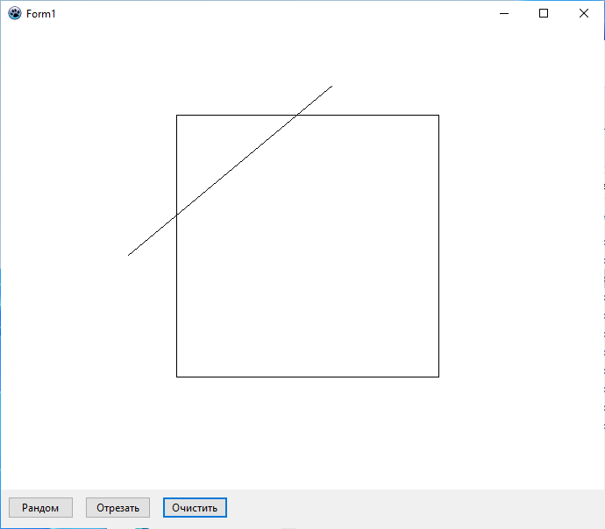

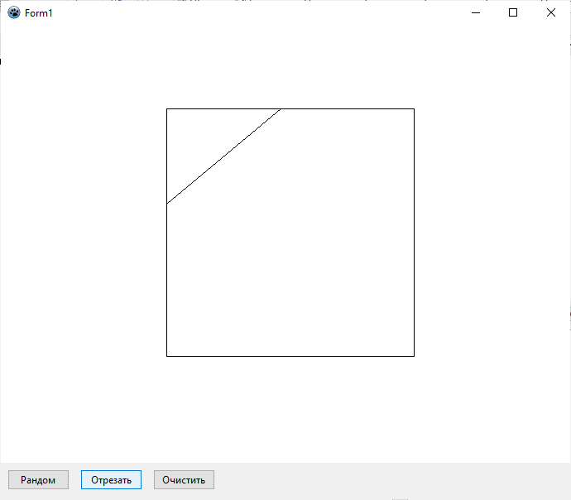

**Вывод:**

Была написана на языке PASCAL программа, реализующая алгоритм Сазерленда-Коэна, отсекающий отрезок по границам прямоугольного окна.

Для показа результатов работы программы был нарисован на экране окно прямоугольной формы. Задав координаты окна и отрезка, продемонстрировано отсечение отрезка по границам окна.